Governo do Estado de Goiás
Secretaria de Estado de Gestão e Planejamento
Universidade Estadual de Goiás
Processo Seletivo simplificado Docente
Edital de Reabertura 006/2015

A UNIVERSIDADE ESTADUAL DE GOIÁS, por meio do Presidente da Comissão Especial para realização de Processo Seletivo Simplificado do Câmpus Formosa, no uso de suas atribuições legais e tendo em vista o que constam nos processos mencionados no referido (Anexo 02), torna pública a Reabertura do Processo Seletivo Simplificado, tendo em vista o atendimento de necessidade temporária de excepcional interesse público da Universidade Estadual de Goiás, para fins de seleção de pessoal e formação de cadastro de reserva, destinado à contratação por tempo determinado, na forma de Lei Estadual n. 13.664, de 27 de julho de 2000 e demais instrumentos legais, e mediante as condições estabelecidas neste Edital.

ANEXO 02: DAS VAGAS
Cargo: Docente de Ensino Superior
Requisto Mínimo: Especialização | Vagas: 1 | CHT: 12
Requisitos da atividade:

Docência em Pedagogia.

ANEXO 03: CRONOGRAMA
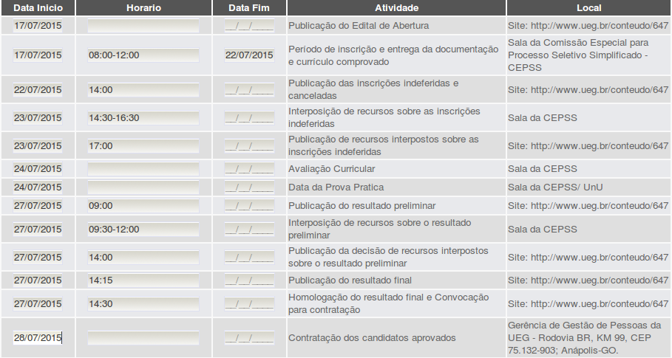

Formosa, 16 de Julho de 2015.

____________________________________
Comissão Especial de PSS
Campus Formosa
Universidade Estadual de Goiás

